31.03.2021r. – zajęcia popołudniowe
1. „Wiosenny kwiat” – wykonanie pracy plastycznej lub technicznej na podany temat. Zachęcam do wykonania zadania razem z dziećmi i wysłania prac na mojego maila (a.rogala@pp19.radom.pl).
Podaje przykładowe prace:
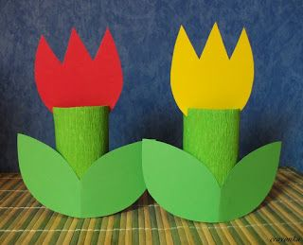
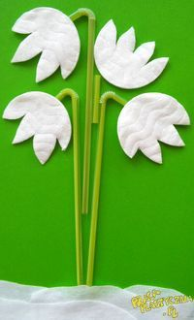
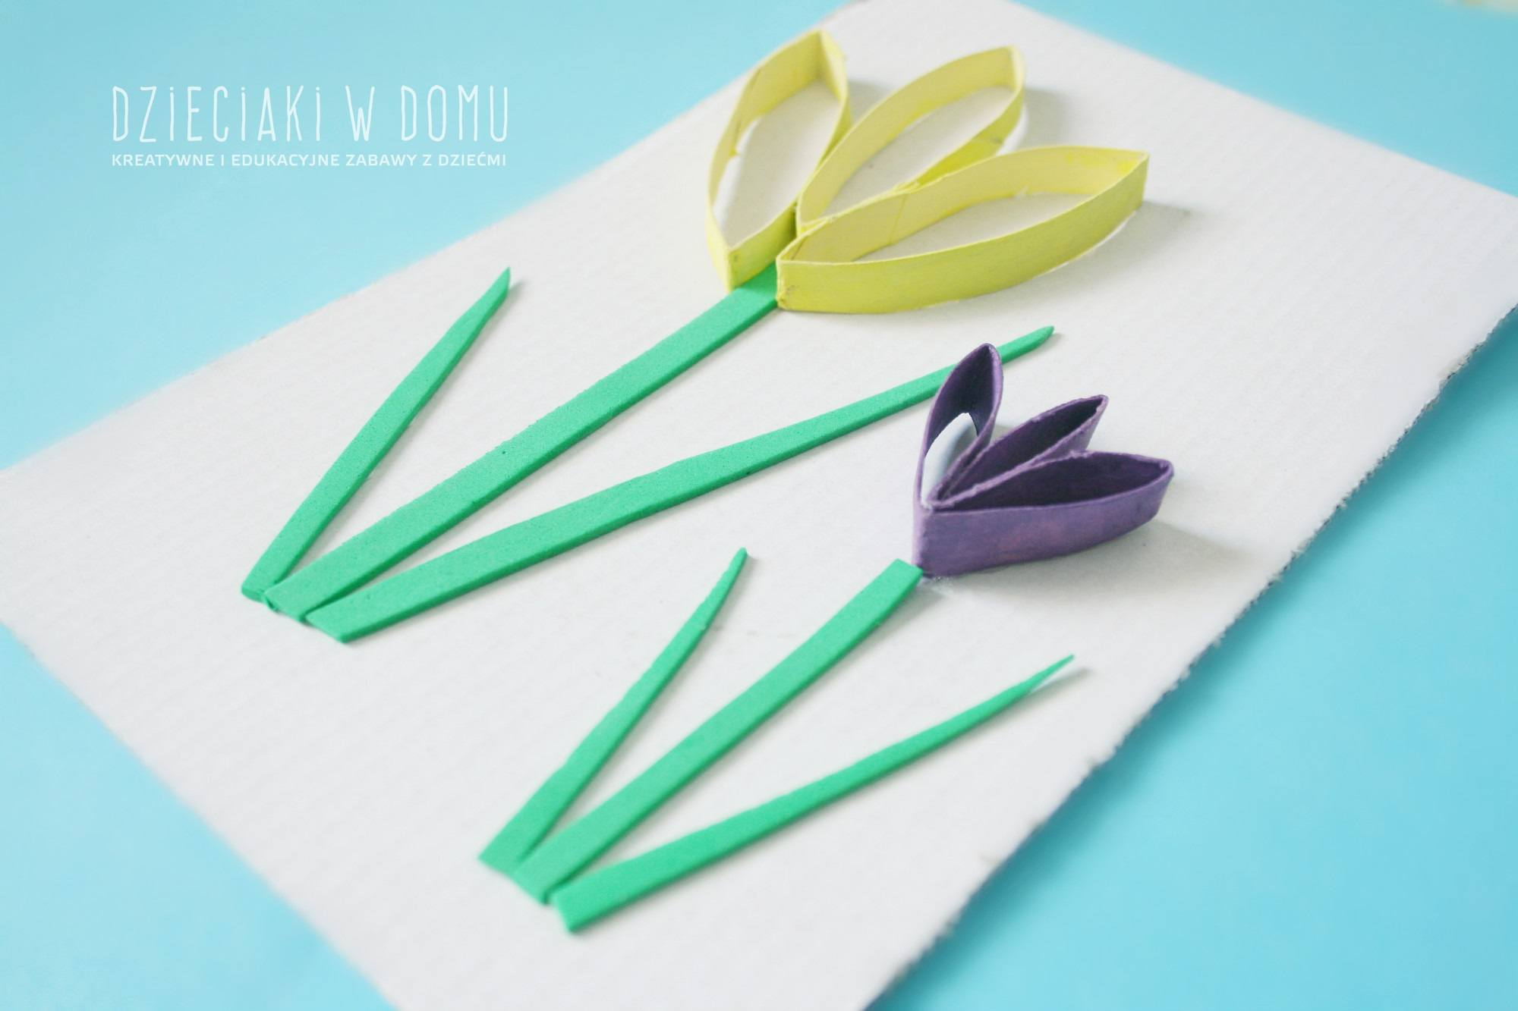
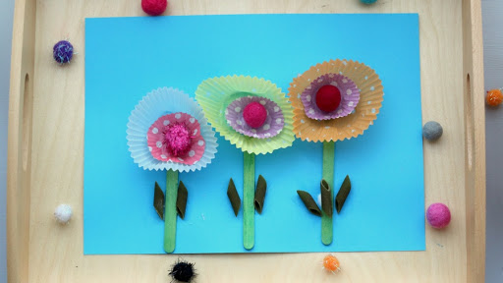
2. „Kwiaty w ogrodzie” – ponieważ już mamy wiosnę, zachęcam Państwa wraz z dziećmi
do wybrania się na wspólny spacer w poszukiwaniu kwiatów (można wspólne nazywać je oraz omawiać ich wygląd). Do dokładnego badani kwiatów można również wykorzystać lupy .

